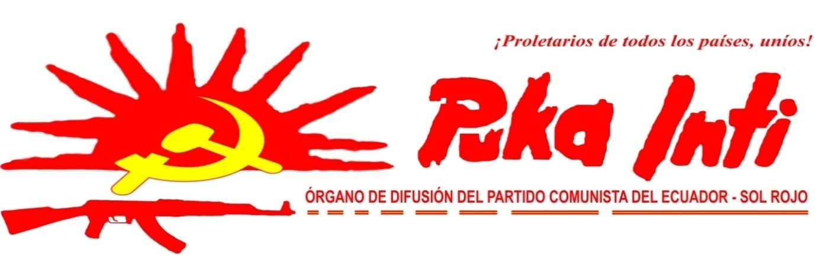

Marzo -2012

LA OPERACIÓN POLICIAL “SOL ROJO” Y EL CONTEXTO NACIONAL

EL DESDOBLAMIENTO DEL SISTEMA DE GOBIERNO
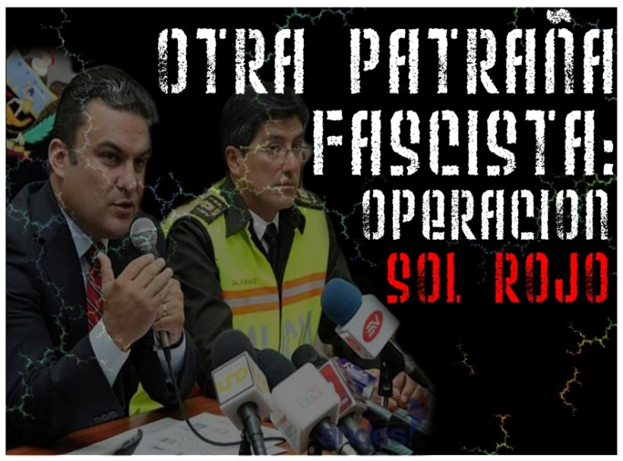
Cuando el sistema de estado que en el caso del país se manifiesta como democracia representativa no puede cumplir con las demandas de la dictadura burgués-terrateniente de estructurar, organizar y dar movimiento a la sociedad de acuerdo a sus intereses de clase, a este sistema se le imprimen cambios temporales y se establece un giro táctico para que se adapte a los nuevos retos, contradicciones y necesidades de quienes detentan el Poder. Es en ese escenario cuando entra la figura del fascismo a cumplir su rol específico: controlar a las masas y readecuarlas jurídica, administrativa, económica y socialmente a los requerimientos del viejo estado y su dictadura.
Pero referirnos al fascismo no siempre debe aludir comportamientos cruentos. Muchas veces la violencia puede ir de la mano o ser reemplazada por la “persuasión” y del control no cruento de las masas. Son variables del fascismo que operan de acuerdo a la exigencia coyuntural o estratégica.
Si las necesidades son apremiantes para el viejo estado, la vía cruenta es expedita y directa. Pero si el proceso que demanda la dictadura burgués-terrateniente y su estado es más profundo y que compromete entre otras cosas la reestructuración del viejo estado, el uso del fascismo tiene un proceso corporativizante de la sociedad al que eventualmente le imprimen caracteres violentos y represivos de “baja intensidad”.
El régimen de Alianza País precisamente desarrolla este aspecto del fascismo: la corporativización de la sociedad destruyendo, dividiendo o cooptando a la organización obrera, popular y campesina. Emite fatuos y torpes discursos “revolucionarios”, “antiimperialistas” que encuentran resonancia en el revisionismo y el oportunismo. Caso contrario desnaturaliza los fundamentos ideológicos de las organizaciones populares para reemplazarlos por los del reformismo burgués. Cuando no pueden conseguir sus propósitos abordan inescrupulosamente el arma de la intimidación, la persecución y judicialización de sus opositores en su desesperada búsqueda por neutralizarlos.
Y es precisamente aquí donde se inscribe la estrategia anti popular y contrarrevolucionaria del régimen. Una cosa es combatir a un pequeño sector de la burguesía compradora que no asimila el proceso de salvataje del viejo estado, reprimir al revisionismo que no pudo ser “domesticado” bajo el amparo burocrático (mal reparto del botín gubernamental) como es el caso del MPD, Pachakutik, y otra muy distinta combatir y reprimir a los comunistas quienes observamos la necesidad de destruir el viejo estado como un requerimiento estratégico que va más allá del combate o lucha anti gubernamental.

EL ACTUAL CONTEXTO POLÍTICO EN EL PAÍS
Si analizamos detenidamente el escenario nacional podemos sostener que las contradicciones inter burguesas (compradora-burocrática) no son antagónicas ni viven su mayor grado de algidez y virulencia política. Si bien es cierto el régimen ha tenido que “lidiar” con los medios de prensa que representan a la facción compradora, no se han generado choques o disputas como aquellas que se evidenciaron años atrás antes del posicionamiento del actual período presidencial. ¿Las razones?: la gran burguesía y los grandes terratenientes en conjunto son consientes de la necesidad de imprimir algunos cambios estructurales, orgánicos, administrativos y políticos al estado, caso contrario la bancarrota del capitalismo burocrático sumado a la tremenda inestabilidad política mostrada en la última década no podía sino llevarlos a vivir la hundimiento absoluto del sistema y la posibilidad del desborde popular que termine por arrebatarles el control del Estado y direccionarlo con otro derrotero.

La presencia de la burguesía burocrática bajo la figura de Alianza País tiene ese sentido y esos objetivos.

Pero la poca evidencia de contradicciones inter burguesas no quieren decir en absoluto que no se hayan profundizado las contradicciones fundamentales, antagónicas e irreconciliables de clase: Siguen latentes las contradicciones entre grandes terratenientes y campesinado pobre, de aquellos sin tierra o poseedores de poca tierra y de mala calidad. La estulta “reforma agraria” (compra-venta de tierras) no ha podido ni pretendido solucionar el problema central del campesinado: tenencia de la tierra. La subsistencia de relaciones de producción semi feudales se mantiene intacta y son una de las condiciones básicas del capitalismo burocrático.
La insalvable contradicción entre proletariado-burguesía cuyas manifestaciones además del antagonismo que genera el carácter social de la producción y la apropiación privada de ésta (contradicción entre fuerzas productivas y relaciones de producción) están la subsistencia de un mísero salario básico que no tiene la capacidad de reproducir en el trabajador su fuerza de trabajo y asegurar su reproducción ( en la ciudad el salario es de 292 dólares contra el requerimiento de 600 dólares que demanda el costo de la canasta básica. En el caso del campo, 160 dólares mensuales que gana un peón contra el mismo requerimiento) la desorganización y dispersión del movimiento sindical que precisamente en estos días de la confrontación “marcha popular”-masas movilizadas por el régimen, hemos visto a los sindicatos arrastrándose a la cola de la burguesía burocrática avalando al régimen.
Y desde luego, el indicador más elemental: los extremos niveles de pobreza, miseria y violencia en la que subsiste nuestro pueblo.
La contradicción nación-imperialismo que cada vez va tomando nuevos y mayores bríos ante la presencia del imperialismo chino que procura cambiar la correlación de fuerzas ante el imperialismo yanqui y convertirnos en su nueva semi colonia. Esta contradicción sin ser la principal es la que agudizará la confrontación inter-burguesa en el país en la medida de la reacción que viene tomando el imperialismo yanqui por recuperar su trastienda.
Pero hay otro aspecto importante a considerar, este año: 2012, es un período pre-electoral donde la danza del revisionismo y de las distintas expresiones de la burguesía en torno a la democracia burgués-representativa cobra fuerza y se activan utilizando el descontento de las masas para arrastrarlas a movilizaciones y “medir” fuerzas electorales para hacerse replanteamientos tácticos-estratégicos al respecto.
El gobierno, ajustado al proyecto de reprimización de la economía que profundiza la semicoloniedad y evoluciona la semi feudalidad, dentro de este tenor ha ido recreando su estrategia fascista entre otros propósitos para generar condiciones económicas y políticas objetivas para la firma del contrato con la empresa Ecuacorrientes y entregarle la explotación minera (de cobre) a gran escala en la provincia fronteriza de Zamora Chinchipe.
Previamente el gobierno desató su furia represiva contra los pequeños y medianos mineros. Igual, los persiguió, los reprimió, es más, los intimidó realizando actos inusuales y poco vistos en la historia del país como destruir con explosivos las maquinarias de los mineros “ilegales”. Es decir desbrozó el camino para entregar al imperialismo un vasto territorio “limpio” de conflictividad social y de actores económicos (pequeños mineros) que puedan constreñir o dificultar la penetración china.
Es aquí, en la etapa previa a esta dolosa firma entre el gobierno y Ecuacorrientes que atenta contra la soberanía y los recursos naturales donde las masas manifiestan su desacuerdo y programan una gran marcha nacional “en defensa de la tierra, el agua y la vida” para dar una respuesta organizada al régimen, no obstante el revisionismo y aún determinados sectores de la burguesía compradora se apoderaron de esta iniciativa para convertir este esfuerzo en un ejercicio de correlación de fuerzas con plenos visos de “exploración” electoral.
Hábilmente el régimen haciendo uso de sus estamentos organizativos al interior de las masas hoy manejados por los ex miembros de Alfaro Vive Carajo, Montoneras Patria Libre, Partido Socialista del Ecuador, Partido Comunista del Ecuador (revisionista) y otras organizaciones que otrora se declaraban marxistas-revolucionarias (hoy domesticadas y con la conciencia vendida al régimen por jugosos salarios en el aparato burocrático), organiza la estrategia política para contrarrestar la “marcha popular” y proseguir con su campaña intimidatoria.

LA OPERACIÓN “SOL ROJO”.
La intimidación busca condicionar la reacción de las masas.
Ya el gobierno de Alianza País ha venido aplicando esta estrategia anti popular contra la organización y movilización popular. La criminalización de la protesta es el argumento jurídico, de ahí para adelante la persecución, captura y judicialización de quienes se oponen al régimen ha sido “el pan de cada día”.
Confrontar la posibilidad de purgar largas penas de cárcel bajo acusaciones de “atentar la seguridad del estado”, “terrorismo”, “subversión” ha sido la panacea del gobierno.
Durante estos últimos meses se agudizó la presión sobre algunos de nuestros militantes. Seguimiento, hostigamientos e inclusive la incursión de efectivos militares en zona campesina de incidencia fue la alerta de una operación represiva que al no poder consolidarse ante la inexistencia de argumentos jurídicos del que circunstancialmente se ata el régimen para sus procedimientos represivos los empujó a utilizar nuevamente su estrategia de “propaganda negra” de vieja data.
Basta recordar años atrás cuando buscaban la manera de “aislarnos de las masas”, “contraponernos” a ellas. La campaña de pintas emprendida por “inteligencia militar”: “MATE UN INDIO Y HAGA PATRIA” tiene ahora su reedición: en la “inteligencia policial”: “OPERACIÓN SOL ROJO”.
Diferente fueron las condiciones de un grupo de jóvenes acusados de ser miembros de la organización GCP (Grupo e Combatientes Populares) cuya organización responde al ideario político del revisionismo del PCMLE y del MPD, quienes meses atrás aparentemente impulsaron una campaña de propaganda haciendo uso de panfletarias con mensajes en contra del régimen de Correa.
En un operativo ejecutado el día sábado 2 de marzo, fuerzas policíacas de inteligencia y reacción capturaron a diez de estos jóvenes y los encarcelaron bajo graves acusaciones de “atentar la seguridad del estado”. El amparo jurídico para que las fuerzas represivas operen fue leve e inconsistente, de todas maneras se ejecutó dicho operativo porque el objetivo no era en sí la captura o neutralización de esta organización sino emitir un claro mensaje a las masas de la intolerancia que tiene el régimen a cualquier manifestación o movilización que se desarrolle cuestionando su política hambreadora, represiva y entreguista, además de ponernos en su mira represiva de manera más determinante.

Pero hay otros objetivos que pretendió el régimen con este operativo:
- Distraer la atención de la opinión pública respecto de la firma del contrato con la empresa China a sabiendas de la oposición del pueblo a estos programas depredadores y entreguistas. En este sentido las metas del régimen fueron relativas.

- Intimidar a los dirigentes de la marcha contra el régimen, disuadirlos. Han utilizado elementos de apoyo como prohibir el desplazamiento de vehículos de servicio público fuera de la provincia, campañas mediáticas, contraponer movilización con marcha pro gubernamental. Metas, hasta aquí cumplidas con importante éxito para el régimen.

- Más que remitir al país el resultado de la acción policíaca contra los GCP se procuraron hacer conocer que el nombre de dicha operación fue “Sol Rojo”. Objetivo: intimidarnos, procurar abdicación de nuestros planes de construcción Partidaria, crecimiento e incidencia en las masas, preparación de la GP, etc.

Resultados para el enemigo: NINGUNO.

- Atizar las contradicciones que tenemos contra el revisionismo, no solo del MPD, PCMLE sino del PSE, PCE (revisionista), Pachakutik y otros. Estimular la confrontación. Resultados: Relativos. Lenin Hurtado (MPD) ya se pronunció públicamente emitiendo diatribas contra nosotros. No nos llama la atención su comportamiento, es propio del revisionismo. Por un lado “pregonan” la revolución pero por otro se desviven por ser partícipes de la democracia burguesa, el parlamentarismo burgués, elecciones, etc. La vanidad pequeña burguesa del revisionismo se ha visto goleada por el auge del maoísmo en el país y el mundo. Aspecto que pretende ser aprovechado por el enemigo.

Nosotros hemos confrontado políticamente de manera franca y abierta. La lucha emprendida por los maoístas contra el revisionismo ha sido determinante y sobre todo creciente en estos últimos tiempos. Reconocemos en los camaradas del CR-PCE la importante y contundente lucha en ese sentido.
De igual manera los propósitos del fascismo de atizar estas contradicciones han sido irrelevantes para nosotros.

- Generar condiciones para atacar no solo al PCE-SR sino a todas las expresiones del maoísmo en el país que crecen vertiginosamente. Potencialmente somos su blanco directo e inmediato. No dudemos que también se direccionen contra las otras expresiones del maoísmo en el país. De todas maneras el propósito del régimen fascista sigue siendo irrelevante, sabemos a qué atenernos al ser consecuentes con la clase, el pueblo y la revolución y la aceptamos así, “con todos sus horrores, sin reservas cobardes”.

Han pasado algunos años después del golpe que nos infringió la burguesía compradora. Causó serios estragos y sin lugar a dudas nos debilitó de manera importante aunque contradictoriamente terminaron ayudándonos porque nos permitió identificar y extirpar el cáncer de los ambiguos, de los débiles, de los cobardes y traidores, de esos que ahora son parte del régimen, vice ministros, jueces, otros tantos que se arrastran en la Secretaría de los Pueblos y demás instituciones burocráticas.
No nos destruyeron, nos fortalecieron. Pero desde ese tiempo acá hay eventos de suma importancia y es que el proletariado ha empezado a hacer suyo el maoísmo como guía para la Revolución Democrática de Nuevo tipo. El florecimiento de nuevas expresiones del maoísmo inscritas dentro de la línea y propósitos correctos ha definido la tendencia revolucionaria de la clase y de las masas en el país. Entonces golpearnos ya es infructuoso para el enemigo porque ya no es un problema de individuos, de hombres y mujeres convictos de los intereses de la clase y de las masas, sino un problema de ideología que ya no lo pueden detener hagan lo que hagan, detengan a quién detengan, asesinen a quién asesinen. La clase tiene ya la ideología, marxismo-leninismo-maoísmo como arma indestructible.
No somos una expresión pequeña burguesa, improvisada y aventurera. Mucho menos un apéndice revisionista que busque espacios violentos para allanar el camino electoral. Somos comunistas que bregamos por la construcción del Partido con carácter conspirativo y en vías de consolidarse para asumir el reto de dirección de la revolución de Nueva Democracia en el País utilizando Guerra Popular. La diferencia que tenemos con la ideología, método y objetivos que tiene el revisionismo es totalmente contraria y antagónica.
Estos son aspectos que nos garantizan la indestructibilidad del Partido más allá de que nos persigan, de que nos repriman, de que quieran “neutralizarnos”. Por el contrario, nos llena de orgullo que así sea, pues es notorio, si ayer fue la burguesía compradora y los grandes terratenientes apoyados por el imperialismo quienes nos perseguían, secuestraban, torturaban y asesinaban hoy la posta la toma la burguesía burocrática en contubernio con el revisionismo y oportunismo miserable con los mismos propósitos. Y hacen bien, porque ellos saben que propugnamos la destrucción del estado burgués-terrateniente como requerimiento estratégico previo a la construcción del Nuevo Poder, y lejos estamos de simplificar nuestros esfuerzos vitales por centrar nuestro combate al régimen gubernamental de turno como plataforma de apoyo a las expectativas electorales dentro del contexto de la democracia burguesa.
Hacen bien en atacarnos, porque nos dictan a viva voz que estamos en el camino y dirección correcta y sobre todo que ya hemos deslindado cualquier lazo o nexo con su ideología y el viejo estado.
No nos intimidan en absoluto. Seguiremos firmes en la construcción del Partido, Frente y Ejército Popular.
No nos intimidan. Ni la persecución ni la cárcel nos arredra. Si es necesario poner nuestra cuota de sangre, ¡se hará! La ideología y sus objetivos son lo que cuentan, lo demás: ya no importa.
Seguiremos en nuestro plan de construcción y consolidación Partidaria. Generación en las masas de la Base de Unidad Partidaria. La determinante lucha por propender la destrucción del viejo estado, de “no dejar piedra sobre piedra” para construir sobre sus ruinas lo nuevo, lo que nos manda y dicta el proletariado y su ideología.
No cesaremos en nuestra lucha contra el centrismo, el revisionismo tanto en el país como en la arena de lucha del proletariado internacional.
No nos detendremos en nuestras campañas de apoyo a los hermanos y camaradas de Turquía, India, Filipinas y el Perú que desarrollan Guerra Popular y que con su ejemplo nos guían por el derrotero correcto.

¡VIVA EL MARXISMO-LENINISMO-MAOÍSMO!
¡A COMBATIR AL REGIMEN FASCISTA DE ALIANZA PAÍS!
¡APLASTAR AL REVISIONISMO!
¡A DESTRUIR EL VIEJO ESTADO BURGUÉS-TERRATENIENTE!
¡A PREPARAR LA GUERRA POPULAR!

A CONQUISTAR EL SOL ROJO DE LA LIBERACIÓN: EL COMUNISMO

